Transmisja Danych – Lab 01

Krystian Bartosik 213A, nr 44266

Kod źródłowy:

// Krystian Bartosik

// bk44266@zut.edu.pl

// FEDCBA

#define _USE_MATH_DEFINES

#include <iostream>

#include <fstream>

#include <math.h>

using namespace std;

double x(double t)

{

return pow(6 * t, 2) + 6 * t + 2;

}

double y(double t)

{

return 2 * pow(x(t), 2) + 12 * cos(t);

}

double z(double t)

{

return sin(2*M_PI*7*t)*x(t)-0.2*log10(abs(y(t))+M_PI);

}

double u(double t)

{

return sqrt(abs(y(t) * y(t) * z(t))) - 1.8 * sin(0.4 * t * z(t) * x(t));

}

double v(double t)

{

if ((0.22 > t) && (t >= 0))

{

return (1 - 7 * t) * sin((2 * M_PI * t * 10) / (t + 0.04));

}

if ((0.22 <= t) && (t < 0.7))

{

return 0.63 * t * sin((2 * M_PI * t * 10) / (t + 0.04));

}

if ((1 >= t) && (t >= 0.7))

{

return pow(t, -0.662) + 0.77 * sin(8 * t);

}

}

double p(double t, int N)

{

double SUM = 0;

for (int n = 1; n <= N; n++)

{

SUM = SUM + ((cos(12 * t * pow(n, 2)) + cos(16 * t * n)) / (pow(n, 2)));

}

return SUM;

}

int main()

{

fstream File;

File.open("C:/Users/Qrystian/Desktop/results.txt",ios::out);

// Zadanie 1

for (double t = -10; t <= 10; t = t + 1.0/100.0)

{

File << t << " " << x(t) << endl;

}

double Delta = pow(6, 2) - 4 * 6 * 2;

if (Delta < 0)

{

cout << "Delta < 0, brak miejsc zerowych" << endl;

return 1;

}

if (Delta == 0)

{

double t0 = -6 / (2 * 2);

cout << "Miejsce zerowe: " << t0 << endl;

cout << "Delta: " << Delta << endl;

return 1;

}

if (Delta > 0)

{

double t1 = -6 + sqrt(Delta) / (2 * 2);

double t2 = -6 - sqrt(Delta) / (2 * 2);

cout << "Miejsca zerowe: " << t1 << " " << t2 << endl;

cout << "Delta: " << Delta << endl;

return 1;

}

// Zadanie 2

for (double t = 0; t <= 1; t = t + 1.0 / 22050.0)

{

//File << t << " " << y(t) << endl;

//File << t << " " << z(t) << endl;

//File << t << " " << u(t) << endl;

//File << t << " " << v(t) << endl;

//File << t << " " << p(t,2) << endl;

//File << t << " " << p(t, 4) << endl;

File << t << " " << p(t, 66) << endl;

}

File.close();

}

Opis kodu:

* Zadanie 1
* Zadanie 2

Generowanie wykresów: wyniki operacji zostały zapisane do pliku tekstowego, zaimportowane w programie MATLAB następnie odpowiednio narysowane.

Wygenerowane wykresy:

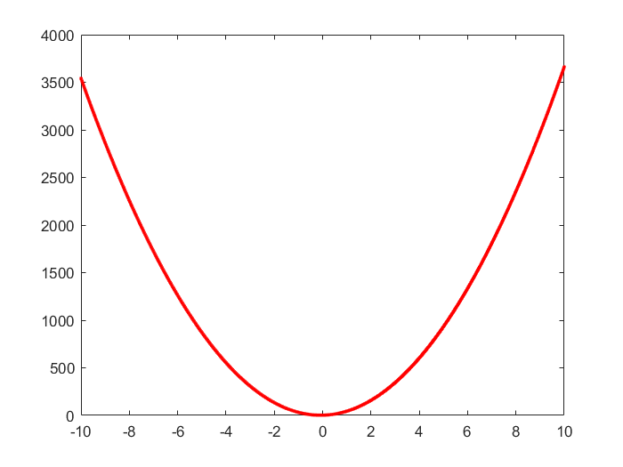

Wykres 1

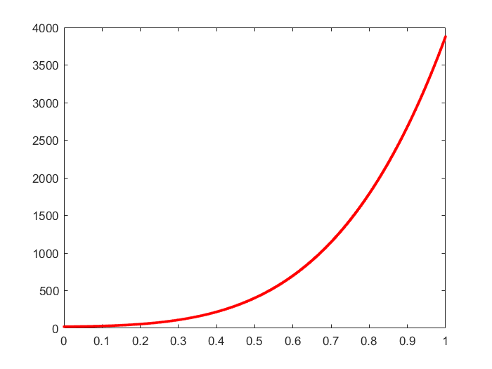

Wykres 2

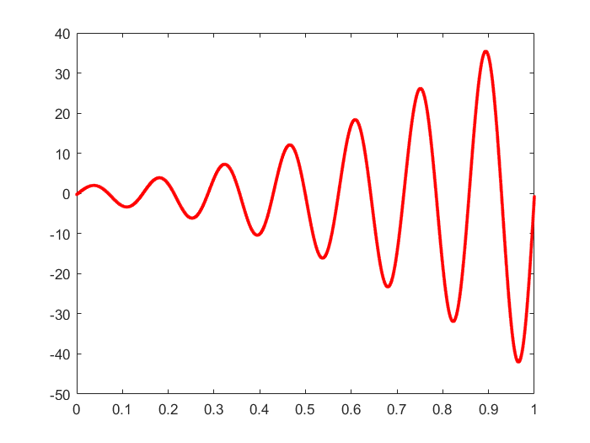

Wykres 3

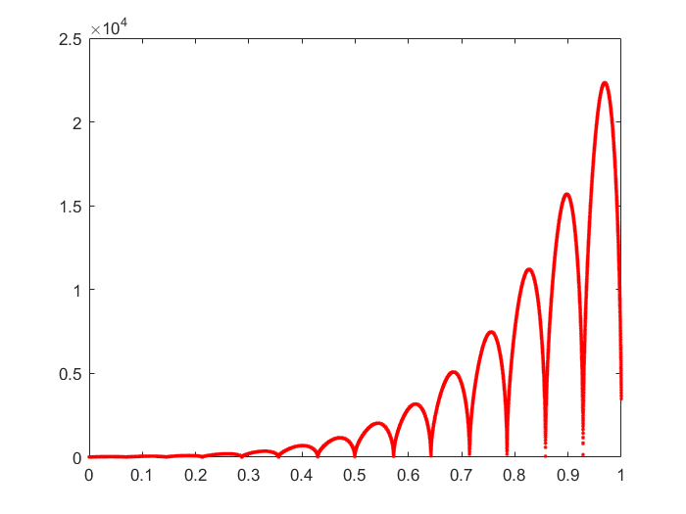

Wykres 4

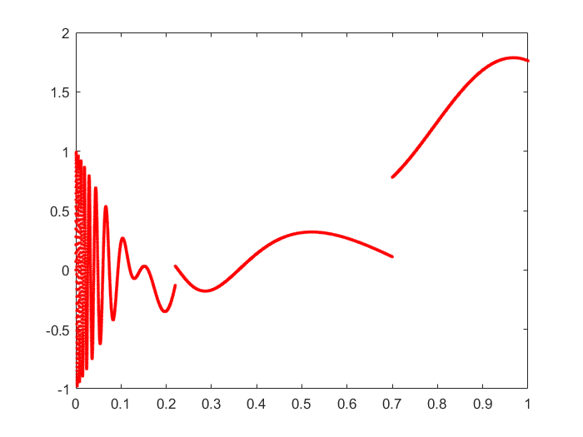

Wykres 5

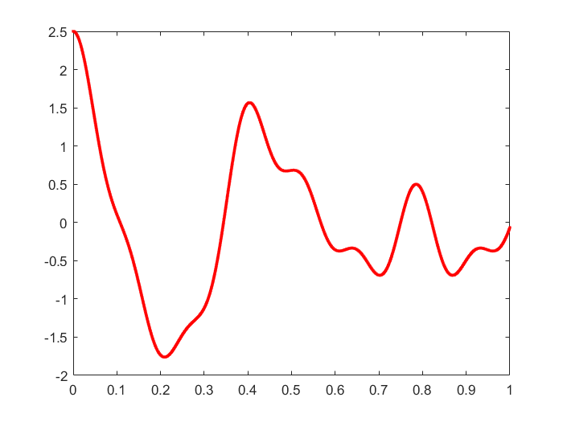

Wykres 6

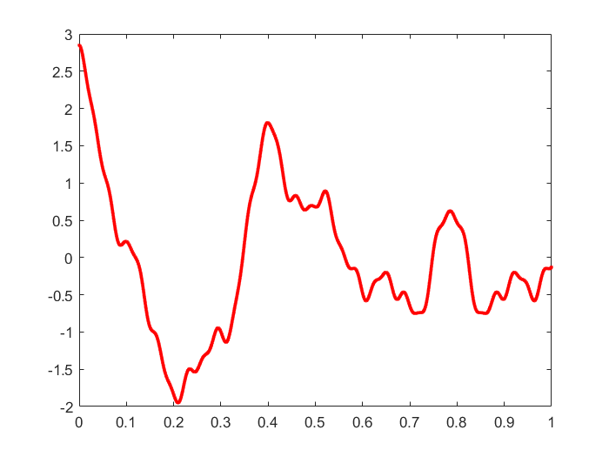

Wykres 7

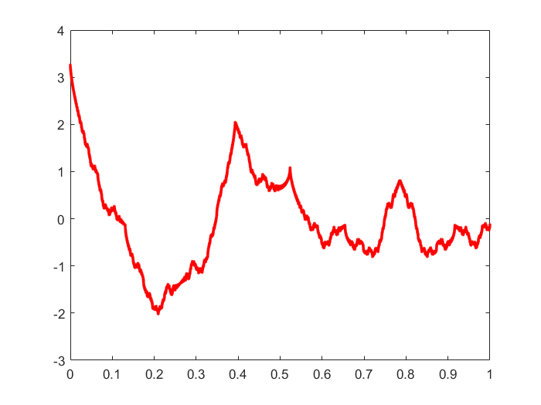

Wykres 8